Министерство образования и науки Российской Федерации

Федеральное государственное бюджетное образовательное учреждение

высшего профессионального образования

«Владимирский государственный университет

имени Александра Григорьевича и Николая Григорьевича Столетовых»

(ВлГУ)

Кафедра информационных систем и программной инженерии

Практическая работа № 2

по дисциплине "Математические основы анализа данных"

ТЕМА РАБОТЫ:

Распределение случайных вершин

Выполнил:

студент гр. ПРИм-124

Парахин К.В.

Принял:

Доцентр кафедры ИСПИ

Курочкин С.В.

Владимир 2024 г.

Цель работы:

Получение практических навыков определения параметров функций от случайных величин и закона больших чисел в среде разработки Jupiter Notebook.

Выполнение работы

Установим в Visual Studio Code расширение Jupiter, а также python сервер для работы с Jupiter Notebook. Также был установлен python и pip.

Задание 1. Решение задач с дискретными случайными величинами (обязательное задание)

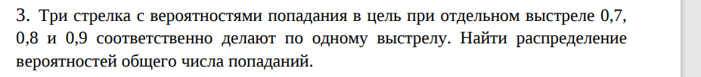

Решение:

Для решения задачи найдем распределение вероятностей числа попаданий трёх стрелков с вероятностями попадания p1 = 0.7, p2 = 0.8, p3 = 0.9 при отдельных выстрелах каждого из стрелков. Обозначим случайную величину Xi как число попаданий каждого стрелка, общая случайная величина X = X1 + X2 + X3 - общее число попаданий. При этом число попаданий X (искомая случайная величина) может принимать значения от 0 до 3 - так как каждый стрелок может сделать только по 1 выстрелу, а стрелков всего трое.

Далее можно найти вероятности для каждого из значений X [0; 3]:

1. X = 0 - никто из стрелков не попал

P(X = 0) = P(X1 = 0) * P(X2 = 0) * P(X3 = 0) = (1 - p1) * (1 - p2) * (1 - p3) = 0.3 * 0.2 * 0.1 = 0.006

2. X = 1 - попал в цель только один из стрелков (тут нужно просуммировать три варианта: попал только первый стрелок, попал только второй или попал только третий стрелок)

P(X = 1) = P(X1 = 1, X2 = 0, X3 = 0) + P(X1 = 0, X2 = 1, X3 = 0) + P(X1 = 0, X2 = 0, X3 = 1) = p1 * (1 - p2)* (1 - p3) + (1 - p2) * p2 * (1 - p3) + (1 - p1) * (1 - p2) * p3 = 0.7 * 0.2 * 0.1 + 0.3 * 0.8 * 0.1 + 0.3 * 0.2 * 0.9 = 0.014 + 0.024 + 0.054 = 0.092

3. X = 2 - попали двое из трех стрелков (тут тужно просуммировать три варианта: попали первое двое, попали первый и третий, попали последние двое стрелков)

P(X = 2) = P(X1 = 1, X2 = 1, X3 = 0) + P(X1 = 1, X2 = 0, X3 = 1) + P(X1 = 0, X2 = 1, X3 = 1) = p1 * p2 * (1 - p3) + p1 * (1 - p2) * p3 + (1 - p1) * p2 * p3 = 0.7 * 0.8 * 0.1 + 0.7 * 0.2 * 0.9 + 0.3 * 0.8 * 0.9 = 0.056 + 0.126 + 0.216 = 0.398

4. X = 3 - попали все стрелки

P(X = 3) = P(X1 = 1) * P(X2 = 1) * P(X3 = 1) = p1 * p2 * p3 = 0.7 * 0.8 * 0.9 = 0.504

Получается распределение данной случайной величины X:

P(X = 0) = 0.006, P(X = 1) = 0.092, P(X = 2) = 0.398, P(X = 3) = 0.504

То есть для нуля попаданий P(0) = 0.006, для одного попадания P(1) = 0.092, для двух попаданий P(2) = 0.398, для всех попаданий P(3) = 0.504

Сумма полученного распределения равна 1, как и должно быть.

Листинг кода:

import matplotlib.pyplot as plt

# вероятность попадания первого стрелка

p1 = 0.7

# вероятность попадания второго стрелка

p2 = 0.8

# вероятность попадания третьего стрелка

p3 = 0.9

outcomes = [0, 1, 2, 3]

probabilities = [0, 0, 0, 0]

probabilities[0] = (1 - p1) * (1 - p2) * (1 - p3)

probabilities[1] = p1 * (1 - p2)* (1 - p3) + (1 - p2) * p2 * (1 - p3) + (1 - p1) * (1 - p2) * p3

probabilities[2] = p1 * p2 * (1 - p3) + p1 * (1 - p2) * p3 + (1 - p1) * p2 * p3

probabilities[3] = p1 * p2 * p3

plt.figure(figsize=(8, 5))

plt.plot(outcomes, probabilities, marker='o', linestyle='-', color='b')

plt.title("Распределение вероятностей числа попаданий")

plt.ylabel("Вероятность")

labels = ['Ноль попаданий - 0.006', 'Одно попадание - 0.092', 'Два попадания - 0.398', 'Три попадания - 0.504']

plt.xticks(outcomes, labels)

plt.grid(True)

plt.show()

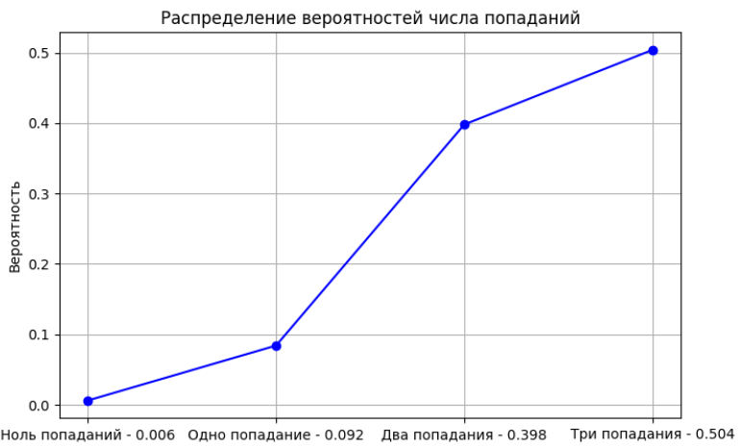

Рисунок 1. Визуализация распределения вероятности случайной величины

Решение задач с непрерывными случайными величинами (дополнительное задание)

Плотность распределения случайной величины ξ равна рξ(х). Вычислить константу С, функцию распределения F(х),Mξ и вероятность Р(А), если:

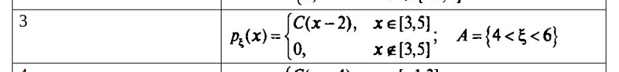

Чтобы построить функцию распределения Fξ(x), отметим, что отрезок [3; 5] делит область значений аргумента х (числовую ось) на три части: (-µ, 3), [3, 5],

(5, +µ). Рассмотрим каждый из этих промежутков.

В первом случае (когда х < 3) вероятность события {ξ < х} вычисляется так:

𝐹ξ (𝑥) = 𝑃 (ξ < 𝑥) = ∫x−:∞ 𝑝ξ(t)dt = ∫x:−∞ 𝑝ξ(3)dt = 0 - так как плотность ξ, на полуоси (-µ, 3) равна нулю

Во втором случае (когда х на отрезке [3; 5]) вероятность события {ξ < х} вычисляется так:

𝐹ξ (𝑥) = 𝑃 (ξ < 𝑥) = ∫x:−∞ 𝑝ξ(t)dt = ∫0:−∞ 𝑝ξ(t)dt + ∫x:3 𝑝ξ(t)dt = 0 + 1/4 * ∫x:3 𝑝ξ(t - 2)dt = f|1/4 * ((x^2)/2 - 2 * x)|(x) - f|1/4 * ((x^2)/2 - 2 * x)|(3)  = (x^2)/8 - x/2 - (9/8 - 3/2) = (x^2)/8 - x/2 + 3/8

Наконец, в последнем случае, когда х > 5 (плотность ξ стремится к нулю, можно не учитывать):

𝐹ξ (𝑥) = 𝑃 (ξ < 𝑥) = ∫x:−∞ 𝑝ξ(t)dt = ∫0:−∞ 𝑝ξ(t)dt + ∫5:3 𝑝ξ(t)dt + ∫x:5 𝑝ξ(t)dt = 0 + ∫x:3 𝑝ξ(t)dt + 0 = 0 + f|(x^2)/8 - x/2 + 3/8|(5) + 0 = 25/8 - 5/2 + 3/8 = 28/8 - 20/8 = 8/8 = 1 - так как плотность fξ(x) обращается в нуль на полуоси (5, +µ)

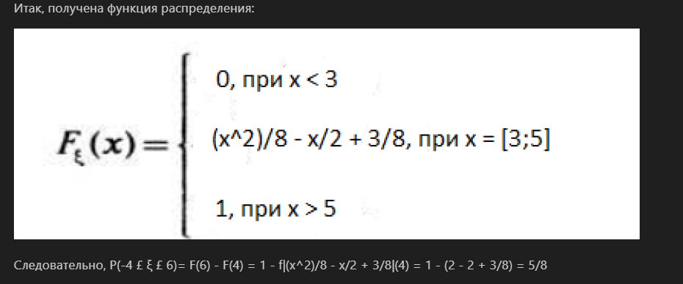

Рисунок 2. Функция распределения и вероятность распределения P

Вывод

В результате выполнения работы, я получил практические навыки определения параметров функций от случайных величин и закона больших чисел в среде разработки Jupiter Notebook.